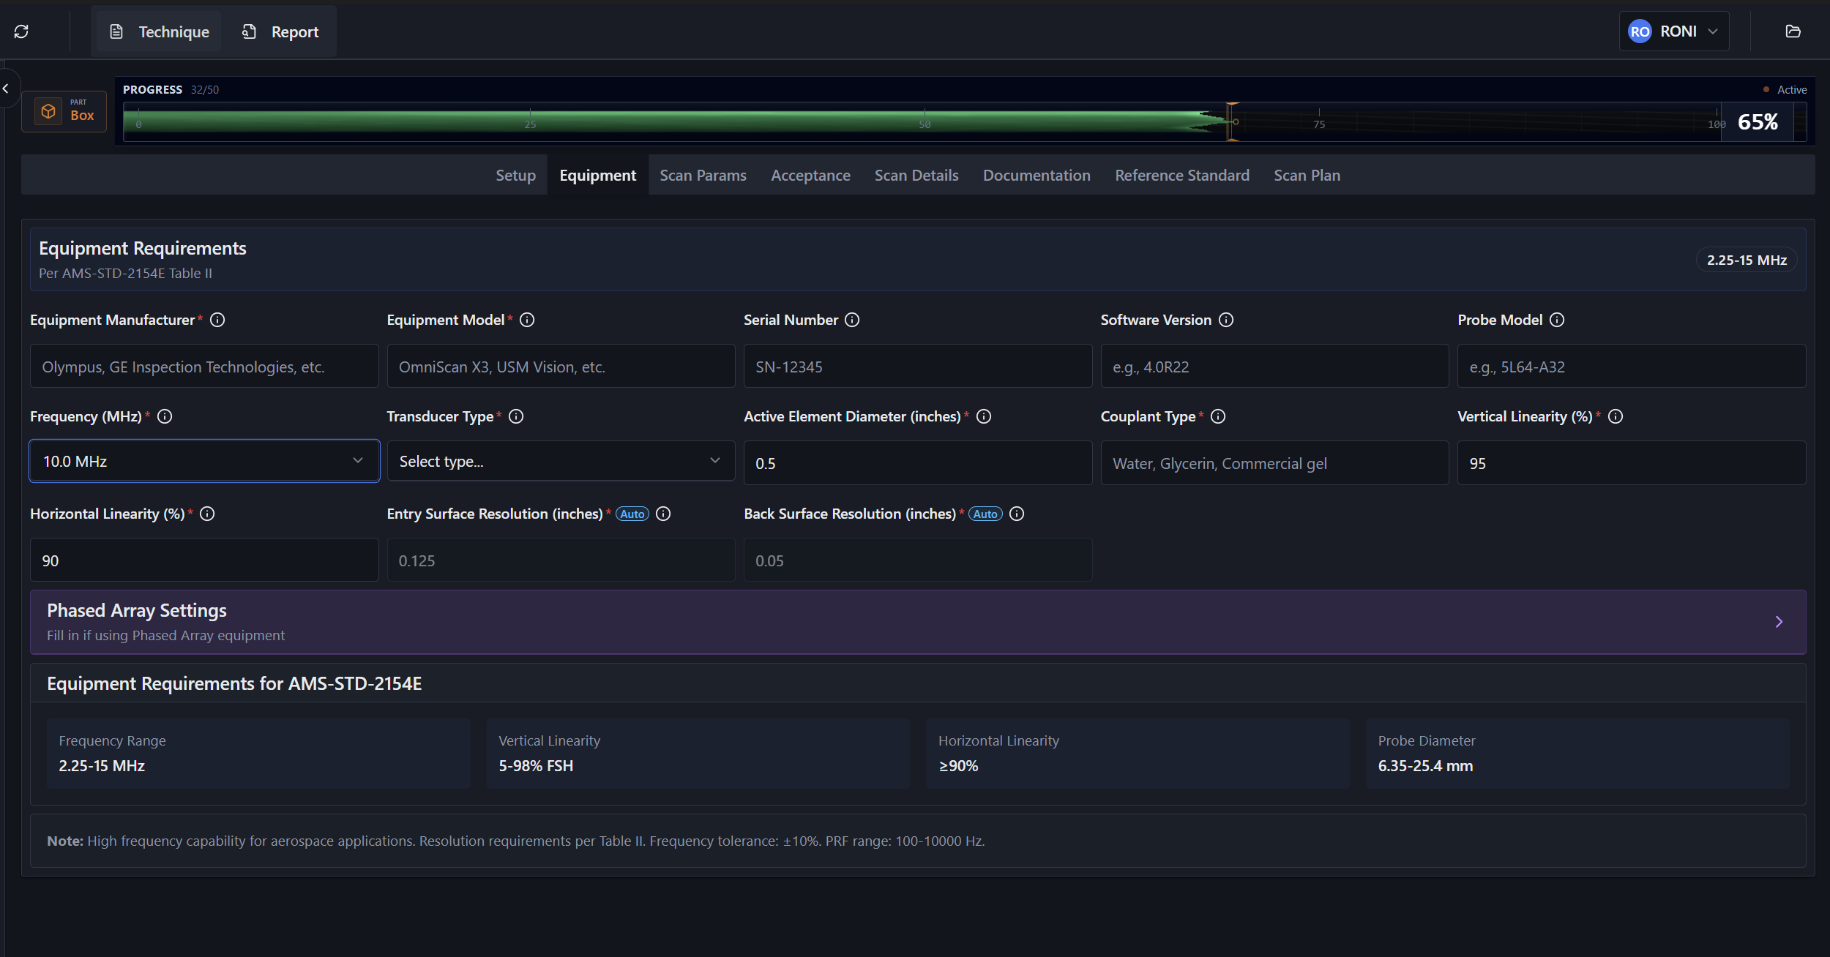
1.תמחק
2.לשנות ל FREQUNCY RANGE ולכתוב את הטווח בסעיף 1
3. להעביר ללשונית SCAN PARAMETR

